ΠΑΙΧΝΙΔΙ ΜΕ ΑΓΡΙΑ ΖΩΑ ΤΗΣ ΖΟΥΓΚΛΑΣ

Γεια σας αγαπημένα μας παιδιά! Έχετε όρεξη για παιχνίδι? Θέλετε να φέρουμε τα άγρια ζώα της ζούγκλας στο σπίτι μας? Μη φοβηθείτε…δεν είναι αληθινά ούτε μπορούν να μας κάνουν κακό… είναι απλά ένα παιχνίδι εικονικής πραγματικότητας. Λοιπόν είστε έτοιμοι??? Εδώ ίσως χρειαστείτε την βοήθεια της μαμάς ή του μπαμπά!
Απλά ακολουθείστε τα παρακάτω βήματα:
ΒΗΜΑ 1 :
Πάρτε ένα κινητό smart και μπείτε στο: www.google.com
Πατήστε στην αναζήτηση ένα όνομα ζώου. Π.Χ Τίγρη Ζώο ή στα αγγλικά tiger animal.
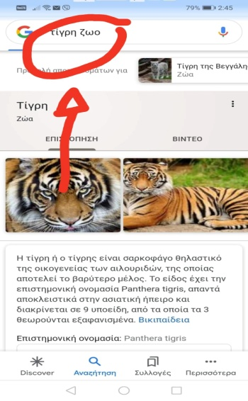
ΒΗΜΑ 2:
Προχωρήστε λίγο πιο κάτω και βρείτε την παρακάτω εικόνα πατώντας πάνω στην Τρισδιάστατη προβολή
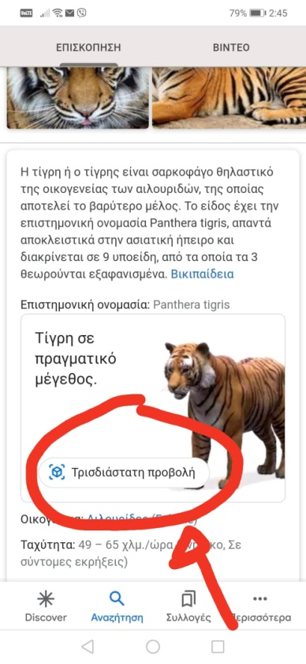
Βήμα 3:
Τώρα πατήστε: προβολή στο χώρο (βεβαιωθείτε ότι η κάμερα του τηλεφώνου κοιτάει στο πάτωμα του σπιτιού σας)
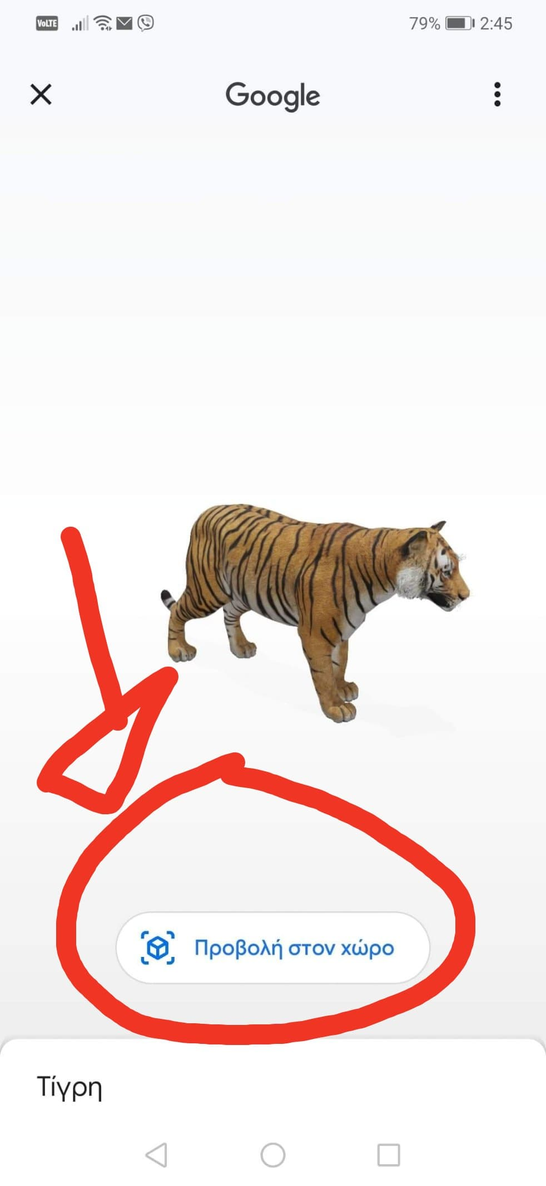
Βήμα 4 :
Κεντράρετε στο πάτωμα, κουνήστε ελαφρά δεξιά- αριστερά το κινητό και περιμένετε λίγα δευτερόλεπτα θα εμφανιστεί μπροστά σας μια τίγρη!!!! Ανοίξτε την φωνή κ ακούστε το βρυχηθμό της!!! Περπατήστε σιγά στο σπίτι και θα σας ακολουθήσει!!! Ακουμπήστε πάνω στην εικόνα και μεγαλώστε την ή μικρύνετε την!!Μη φοβάστε δεν είναι αληθινή ..ήρθε μόνο για παιχνίδι!!
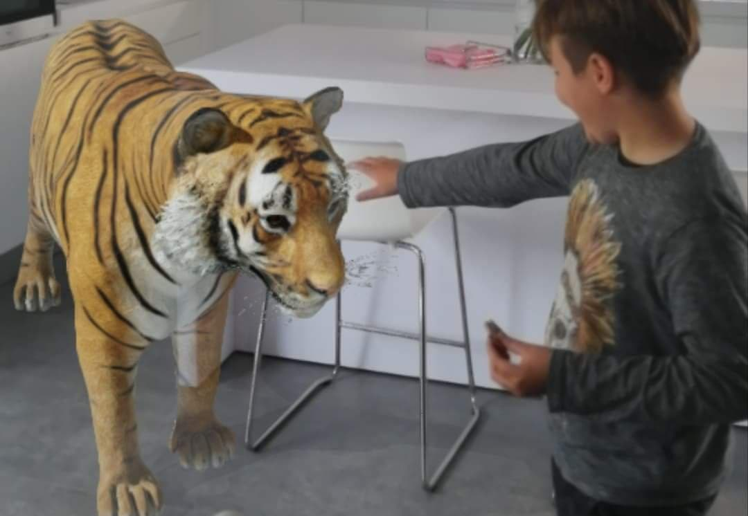
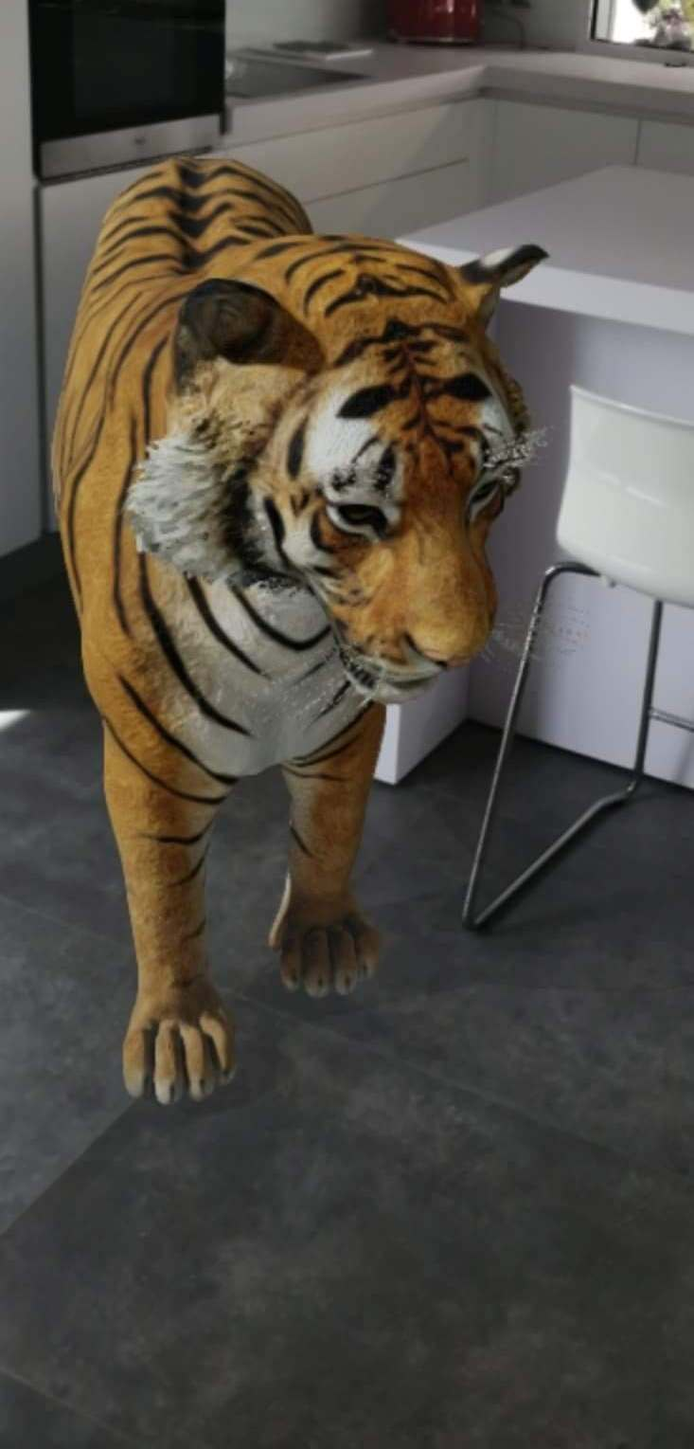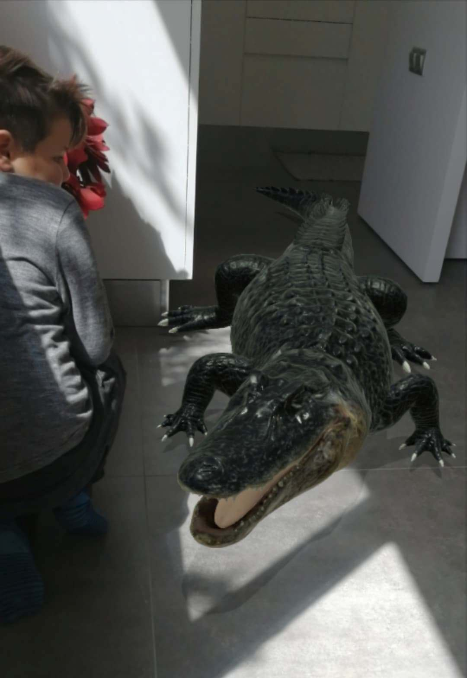
Δοκιμάστε και με άλλα ζώα ακολουθώντας την ιδία διαδικασία όπως : αλιγάτορας ζώο (alligator animal), λευκός καρχαρίας, φίδι, αρκούδα, λιοντάρι και ότι άλλο σας αρέσει!!
Καλή διασκέδαση!!

